## Aula 1 - Mapas e Cartas: Um Histórico

O mundo e a sua representação

Os mapas e cartas são formas de representar o espaço real de forma reduzida e fazer o registro das diferentes feições e fenômenos espaciais que se deseja representar. As representações do espaço são o resultado da necessidade de se orientar e reconhecer caminhos. O ser humano já fazia representações e criava referências nas paisagens antes de existirem mapas e cartas (pinturas rupestres e elementos da natureza, por exemplo).

Contribuições (algumas)

* Erastóstenes: calcula da circunferência da Terra;

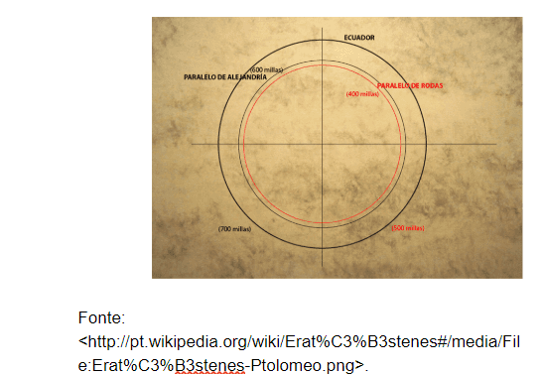

* Anaximandro: mapa-múndi talhado em uma rocha;

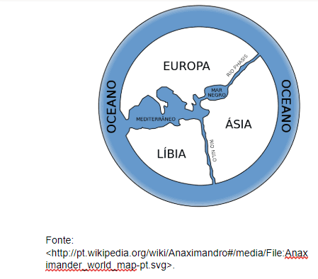

* Ptolomeu: coleção de mapas e referências cartográficas (atlas).

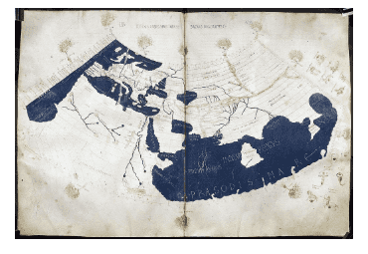

Navegações e mudança

As navegações europeias por todos os mares do planeta permitiram a expansão da cartografia e das tecnologias necessárias para o mapeamento cada vez mais preciso do espaço.

* Bússola;
* Astrolábio;
* Cartas-portulano.

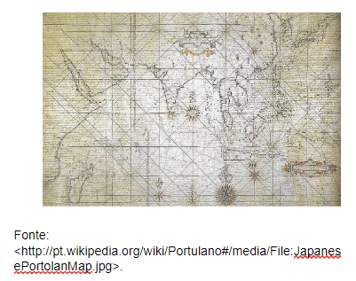

Cartografia

A incorporação de métodos e inovações típicas do conhecimento científico, a cartografia torna-se fundamental para as geociências.

* Projeções;
* Coordenadas geográficas;
* Escala;
* Precisão geodésica.

## Aula 2 - Representação Cartográfica

Fenômenos espaciais

Para as geociências, a cartografia é uma das áreas do conhecimento mais importantes, pois permite a representação de diferentes fenômenos que possuam dimensão espacial em mapas e cartas.

* Mapa: representação de fenômenos físicos, bióticos ou socioeconômicos, sem uma finalidade específica. Exemplos: mapa dos Estados do Brasil, mapa de relevo, mapa de municípios;
* Carta: representação de fenômenos espaciais com uma finalidade prática. Exemplos: cartas topográficas (para avaliar altitudes), cartas de navegação, cartas geotécnicas (para o planejamento urbano).

Elementos de mapas e cartas

Mapas e cartas projetados de maneira adequada possuem as seguintes características:

* Tema;
* Legenda;
* Orientação;
* Projeção;
* Escala.

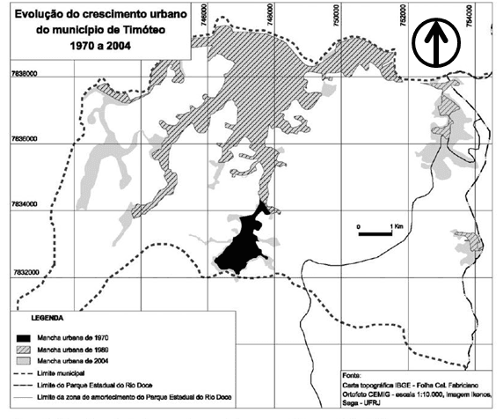

*Fonte: .*

## Aula 3 - Sistemas de Projeção

Terra irregular

Visto do espaço, o planeta Terra parece redondo, mas é, na verdade, um geoide e possui feições irregulares.

Tipos de projeção

Para representar feições como a da Terra, irregulares e tridimensionais, em um papel ou em objetos bidimensionais, é necessário utilizar sistemas de projeção.

* Cilíndricas;
* Cônicas;
* Polares ou planas;
* Peters;
* Mercator;
* Ortográfica;
* Polar/azimutal.

## Aula 4 - Coordenadas Geográficas

Orientação espacial

A orientação espacial de mapas e cartas permite identificar a direção e o sentido corretos, servindo de referência para a análise dos fenômenos representados. A rosa-dos-ventos é a forma mais conhecida de representação.

Sistema de coordenadas

Em um plano bidimensional cartesiano, a adoção de sistemas de coordenadas permite identificar qualquer ponto representado em um determinado espaço através do cruzamento de eixos.

* Meridianos: a partir de Greenwich, as linhas verticais dividem o planeta entre Hemisfério Ocidental (Ocidente) e Hemisfério Oriental (Oriente);
  + Longitude: de 0º até 180º, a partir do Meridiano de Greenwich (L ou O);
* Paralelos: a partir do Equador, as linhas horizontais dividem o planeta entre Hemisfério Norte e Hemisfério Sul;
  + Latitude: de 0º até 90º, a partir do Equador (N ou S).

## Aula 5 - Coordenadas Geográficas: Exercícios

.

## Aula 6 - Fusos Horários

Rotação

O ciclo de rotação da Terra ocorre de Oeste para Leste, a cada 23h56min04s, aproximadamente.

Fusos horários

Dividem a Terra em 24 zonas horárias, cada uma com uma faixa longitudinal de 15º, correspondente a um fuso. A Linha Internacional de Data é o faixa que determina o fim ou o início do dia terrestre.

## Aula 7 - A Linha Internacional de Data

Rotação

A Linha Internacional de Data é um limite que marca a mudança de datas, respeitando a sequência das 24 zonas horárias representadas pelos fusos, de leste para oeste.

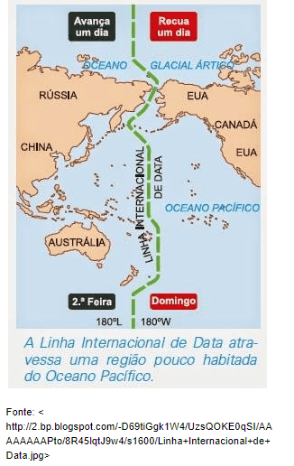

## Aula 8 - Fusos Horários do Brasil

Do lado oeste

O território brasileiro está a oeste do Meridiano de Greenwich, em quatro faixas horárias de abrangência (GMT -2h, GMT -3h, GMT -4h, e GMT -5h). É importante lembrar que as linhas de limites entre fusos horários não são simétricas, pois a definição de fusos no mundo também passa por decisões políticas de cada território (por exemplo, quais Estados estarão no fuso de Brasília ou não).

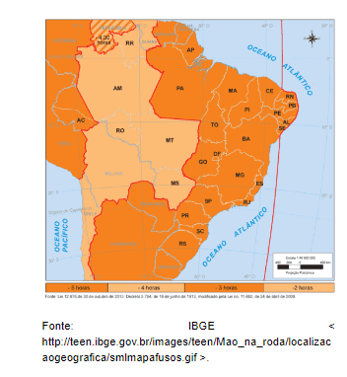

## Aula 9 - Fusos Horários: Exercícios

.

## Aula 10 - Escalas

Representar dados reais

A adoção de escalas é útil para representar objetos e fenômenos muito grandes no papel ou em outras formas que tornem os fenômenos espaciais acessíveis ao nosso campo de visão.

* Ampliação e redução: mecanismos que permitem aumentar ou diminuir a representação de determinado objeto ou fenômeno espacial. Para isso, usa-se um sistema de coordenadas de referência;
* Escala numérica: relação entre comprimento no mapa e a distância no terreno;
* Escala gráfica: segmento de reta graduada.

## Aula 11 - Trabalhando com Escalas e Mapas (Parte 1)

Os exemplos apresentados utilizam vários conceitos e técnicas úteis em situações que envolvam elementos de cartografia, como a identificação, o reconhecimento, a interpretação e a manipulação de escalas.

Situação 1: mapa original

1) Identificar as escalas gráfica e numérica.  
2) Calcular as distâncias entre pontos.  
3) Descobrir o trajeto mais curto.

Etapa 1: Leitura do enunciado.

Em uma folha de papel quadrada, de dimensões 50cm x 50cm, foram indicados quatro locais, através de letras diferentes (A, B, C e D), e linhas pontilhadas que indicam possibilidades de trajeto que podem ser percorridos entre esses pontos.

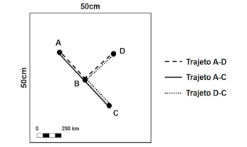

Determine:  
a) A escala numérica do mapa.  
b) A distância, em cm e em km, entre os trajetos: A-D, A-C e D-C.  
c) O trajeto mais curto, em km.

Etapa 2: identificar a escala

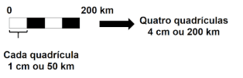

* Portanto, 1 cm equivale a 50 km ou, em escala numérica, 1:5000000.

Etapa 3: medir as distâncias.

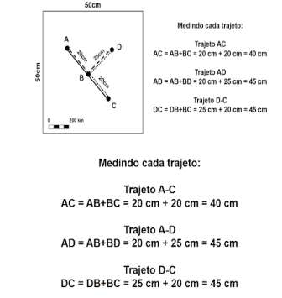

Etapa 4: calcular as distâncias.

* A regra de três pode ser usada para todos os casos.

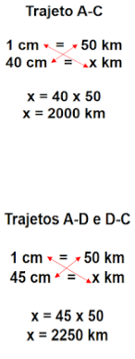

Etapa 5: resultado.

* Portanto, a distância mais curta está no trajeto A-C, de 2000 km.

Em outras situações, nas quais pode haver a ampliação ou redução de um mapa original, outras técnicas precisam ser adotadas.

Situação 2: ampliação do mapa original

* Nesse caso, o mapa foi ampliado para 80 cm x 80 cm, ou seja, em mais de 50% do tamanho original.
* O mapa ampliado perde as referências de 1 cm equivalente a 50 km, pois os dados do mapa e da escala foram ampliados.

Etapa 1: medir a nova escala gráfica e determinar a nova escala numérica.

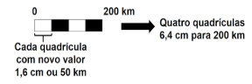

* Pelas novas dimensões do mapa ampliado, 1,6 cm equivale a 50 km, ou 1 cm equivale a 31,25 km.
* Nesse caso, a nova escala numérica seria 1:3125000.

Etapa 2: medir as novas distâncias.

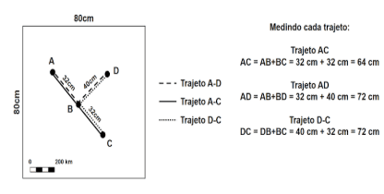

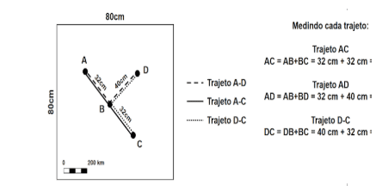

Etapa 3: calcular as novas distâncias.

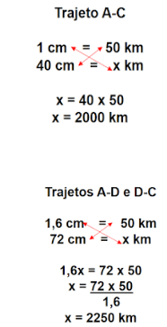

Etapa 4: resultado.

* Os resultados são os mesmos do mapa original (sem ampliação). Nos cálculos, também poderia ser utilizada como referência 1 cm = 31,25 km.
* Para os casos de redução, as etapas seriam semelhantes.

Situação 2: mapa sem informações de escalas (gráfica e numérica), com informações sobre distâncias.

* Objetivo: determinar as escalas.

Etapa 1: descobrir as distâncias.

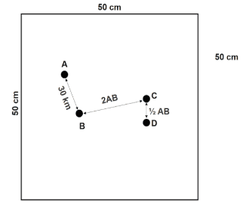

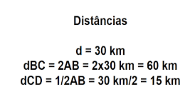

Etapa 2: medir a área do mapa. Nesse caso, é de 50 cm x 50 cm.

Etapa 3: medir a distância no mapa, em cm, do segmento AB, para calcular a escala do mapa.

Nesse caso, fazemos essa medição para saber a extensão máxima, em km, que o mapa pode representar em termos de distância real.

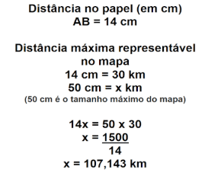

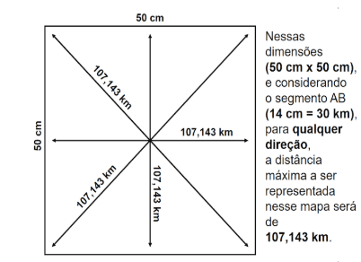

Etapa 4: calcular a escala numérica.

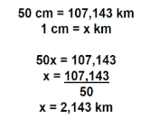

* Portanto, 1 cm no mapa equivale a 2,143 km no terreno, e a escala numérica é 1:214.300.

## Aula 12 - Trabalhando com Escalas e Mapas (Parte 2)

O que são escalas?  
As escalas são relacionadas à representação de um objeto real em alguma superfície, de forma reduzida.

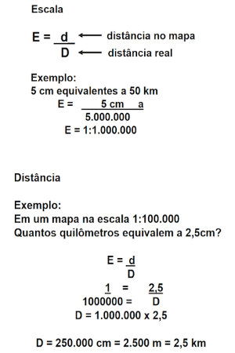

Cartas topográficas

As cartas topográficas são, basicamente, construídas a partir das diferenças de altimetria, que produzem as linhas de altitude para as curvas de nível.

* As cartas topográficas podem servir para diferentes propósitos, como a construção de perfis topográficos ou o uso no planejamento territorial e ambiental, por exemplo.

## Aula 13 - Escalas: Exercícios

.

## Aula 14 - Cartografia Temática

Símbolos

A utilização de símbolos, cores ou outros elementos ajudam a representar fenômenos espaciais ou temas.

Alguns tipos de mapas temáticos

* Altimétrico/hipsométrico: altitudes;
* Isoípsas: curvas de nível;
* Isoietas: quantidades de chuva;
* Isotermas: temperaturas;
* Isotalantes: amplitude térmica;
* Isoígras: umidade do ar;
* Isóbatas: profundidade marítima;
* Anamorfoses.